COMISION EDILICIA PERMANENTE DE

INNOVACIÓN, CIENCIA Y TECNOLOGÍA.

CUARTA SESIÓN ORDINARIA No.3
COMISIÓN EDILICIA PERMANENTE DE INNOVACIÓN, CIENCIA Y TECNOLOGIA
CORRESPONDIENTE AL SEGUNDO PERÍODO DE ACTIVIDADES

en coadyuvancia de las comisiones EDIlicias de:
reglamentos y gobernación, de hacienda pública y DE patrimonio municipal, de administración pública, y de cultura, educación y festividades cívicas

Tema: Continuación del Estudio y Análisis para dictaminación de la iniciativa de acuerdo económico que propone la creación de una dependencia municipal para la Innovación, Ciencia y Tecnología del Gobierno Municipal de Zapotlán el Grande, Jalisco; así como su diseño orgánico, turnada a la Comisión Edilicia Permanente de Innovación, Ciencia y Tecnología en conjunto con las Comisiones Edilicias de Administración Pública, la de Reglamentos y Gobernación, la de Cultura Educación y Festividades Cívicas y la de Hacienda Pública y de Patrimonio Municipal, en Sesión Pública Ordinaria de Ayuntamiento No. 4, celebrada el día 30 de enero del 2019.
,
Con fundamento en lo establecido por el artículo 27 de la Ley de Gobierno y la Administración Pública del Estado de Jalisco; así mismo de conformidad con los artículos 37, 38 fracción XXII, 40, al 48, 70 bis y demás relativos y aplicables del Reglamento Interior del Ayuntamiento de Zapotlán el Grande, Jalisco. - - - - - - - - - - - - - - - - - - - - - - - - - -- - - - - - - - - - - - - - - -- - - - - - - - - En Ciudad Guzmán, Municipio de Zapotlán el Grande, Jalisco, siendo las 11:36 once horas con treinta y seis minutos, del día miércoles 29 veintinueve del mes de enero del 2020 dos mil veinte; se llevó a cabo la Cuarta Sesión Ordinaria número 3 de la Comisión Edilicia Permanente de Innovación, Ciencia y Tecnología, en coadyuvancia de las Comisiones Edilicias de: Reglamentos y Gobernación, de Hacienda Pública y Patrimonio Municipal, la de Administración Pública, y la de Cultura, Educación y Festividades Cívicas, correspondiente al segundo período de actividades de la Administración Pública Municipal 2018-2021, programada en las instalaciones de la Mediateca del Centro Cultural “José Clemente Orozco” ubicada en calle General Ramón Corona esquina con calle General Gordoa del Centro de esta Ciudad; los integrantes de la Comisión se mencionan a continuación:.

INTEGRANTES POR LA COMISION EDILICIA PERMANENTE DE:
“INNOVACIÓN, CIENCIA Y TECNOLOGÍA”.
L. I. ALEJANDRO BARRAGÁN SÁNCHEZ (Regidor Presidente de la Comisión) …….. PRESENTE
C. MANUEL DE JESÚS JIMÉNEZ GARMA (Vocal), …. . . . . . . . . ….…………………… PRESENTE C. ARTURO SÁNCHEZ CAMPOS (Vocal . …. . . . . . . . . . . . . . . . . . . . . . . . . . . . . ..….....… PRESENTE.
COADYUVANCIA CON LAS COMISIONES EDILICIAS PERMANENTES DE:
“cultura, educación y festividades cívicas”
C. ARTURO SÁNCHEZ CAMPOS (Regidor Presidente) . . . . . . . . . . . . . . . . . . . . . . . . . . ..PRESENTE.
C. CLAUDIA LOPEZ DEL TORO. (Vocal) . . . . . . . . . . . . . . . . . . . . . . . . . . . . . . . . . . . . PRESENTE.
C. LIZBETH GUADALUPE GÓMEZ SÁNCHEZ (vocal) . . . . . . . . . . . . . . . . . . . . . . . . . .PRESENTE.
“HACIENDA PÚBLICA Y DE PATRIMONIO MUNICIPAL”
C. LAURA ELENA MARTINEZ RUVALCABA. (Regidora Presidenta) . . . . . . . . . . . . . . .PRESENTE.
C. CINDY ESTEFANY GARCÍA OROZCO. (Vocal) . . . .. . . . . . . . . . . . . . . . . . . . . . . . .PRESENTE.
(CON LA REPRESENTACIÓN DE GLORIA PEÑA GARCÍA )
C. MANUEL DE JESÚS JIMÉNEZ GARMA (Vocal) . . . . . . . . . . . . . . . . . . . . . . . . . . . . PRESENTE.
C. TANIA MAGDALENA BERNARDINO JUÁREZ (Vocal) . . . . . . . . . . . . . . . . . . . . . . . PRESENTE.
C. NOÉ SAÚL RAMOS GARCIA (Vocal) . . . . . . . . . . . . . . . . . . . . . . . . . . . . . . . . . . . .. .PRESENTE.
“reglamentos y gobernación”
C. CINDY ESTEFANY GARCÍA OROZCO. (Presidenta de Comisión) . . . . . . . . . . . . . . .PRESENTE.
(CON LA REPRESENTACIÓN DE GLORIA PEÑA GARCÍA=
C. LAURA ELENA MARTINEZ RUVALCABA (vocal). . . . . . . . . . . . . . . . . . . . . . . . . . . . . presente.
C. CLAUDIA LOPEZ DEL TORO. (vocal).. . . .. . . . . . . . . . . . . . . . . . . . . . . . . . . . . . . . . . .presente.
C. TANIA MAGDALENA BERNARDINO JUÁREZ. (vocal). . . . . . . . . . . . . . . . . . . . . . . . . .presente.
C. NOÉ SAÚL RAMOS GARCIA . . .. .. . . . . . . . . . . . . . . . . . . . . . . . . . . . . . . . . . . . . . . presente.
“ADMINISTRACIÒN PÚBLICA”
C. NOÉ SAÚL RAMOS GARCIA. (Regidor presidente). . . . . . . . . . . . . . . . . . . . . . . . . . . . . .PRESENTE.
C. MARIA LUIS JUAN MORALES (vocal). . . . . . . . . . . . . . . . . . . . . . . . . . . . . . . . . . . .presente.
C. MARTHA GRACIELA VILLANUEVA ZALAPA (Vocal). . . . . . .. . . . . . . . . . . . . . . . . . PRESENTE.
(CON LA REPRESENTACIÓN DE SALVADOR GÓMEZ SÁNCHEZ.)

La reunión se desarrolló como lo establece el siguiente:

ORDEN DEL DIA
- Lista de asistencia y declaración de Quórum Legal.
- Lectura y aprobación del Orden del Día
- Continuación del Estudio y Análisis para dictaminación de la iniciativa de acuerdo económico que propone la creación de una dependencia municipal para la Innovación, Ciencia y Tecnología del Gobierno Municipal de Zapotlán el Grande, Jalisco; así como su diseño orgánico, turnada a la Comisión Edilicia Permanente de Innovación, Ciencia y Tecnología en conjunto con las Comisiones Edilicias de Administración Pública, la de Reglamentos y Gobernación, la de Cultura Educación y Festividades Cívicas y la de Hacienda Pública y de Patrimonio Municipal, en Sesión Pública Ordinaria de Ayuntamiento No. 4, celebrada el día 30 de enero del 2019, (Se adjunta oficio NOT/36/2018 signado por el Secretario General que relativamente menciona dicho turno a esta comisión)
- Asuntos varios
- Clausura
Desarrollo de la Reunión:
1.1.- El Presidente de la Comisión da la bienvenida a los presentes y toma lista de asistencia, contando con la presencia de todos los integrantes de la Comisión, de Innovación, Ciencia y Tecnología, así como todos los integrantes de las Comisiones coadyuvantes de: Cultura, Educación y Festividades Cívicas; la de Hacienda Pública y de Patrimonio Municipal, la de Reglamentos y Gobernación, así como la de Administración Pública, por lo que declara quórum legal y se continua con la reunión. - - - - - - - - - - - - - - - - - - - - - - - - - - - - - - - - - - - - - - - - - - - - - - - - - - - - - -
2.1.- El Presidente de la Comisión da lectura al orden del día, haciendo a su vez énfasis en referencia al punto 4 cuatro del orden del día en donde a su vez pregunta a los presentes si alguien tiene algún asunto que tratar como punto vario, para que en ese momento sea agendado, respondiendo en su mayoría que no hay punto que tratar, por lo que en el momento les solicita tengan a bien levantar la mano si están de acuerdo en aprobar el orden del día,.- Punto que se aprueba por unanimidad. , -
3.1.- - Una vez leído el punto a tratar para su estudio y análisis a la dictaminación de la iniciativa de acuerdo económico que propone la creación de una dependencia municipal para la Innovación, Ciencia y Tecnología del Gobierno Municipal de Zapotlán el Grande, Jalisco; así como su diseño orgánico, turnada a la Comisión Edilicia Permanente de Innovación, Ciencia y Tecnología en conjunto con las Comisiones Edilicias de Administración Pública, la de Reglamentos y Gobernación, la de Cultura Educación y Festividades Cívicas y la de Hacienda Pública y de Patrimonio Municipal, en Sesión Pública Ordinaria de Ayuntamiento No. 4, celebrada el día 30 de Enero del 2019, el presidente de la comisión hace un preámbulo para entrar en tema, una vez que ya han pasado varios meses que inició este argumento; para continuar comenta que a nivel estatal ya hay una secretaría de Innovación, Ciencia y Tecnología, con la intención del gobierno del estado dedicarle un énfasis a este tema, explica que el objetivo del estado es crear las condiciones propicias para impulsar, coordinar y coadyuvar al desarrollo regional a través de la innovación, desarrollo educativo, científico y tecnológico del estado. Esta secretaría comenta el Regidor Alejandro Barragán se creó a finales de la administración pasada, teniendo sus propios objetivos, enfocado a la legislación científica y tecnológica. Por eso cree pertinente poner a consideración de los presentes la creación de este departamento que pudiera ser el inicio de actividades formales y administrativas para la ejecución de este propósito desde nivel estatal y a nivel municipal. Menciona que anteriormente en cabildo se había tocado el tema del presupuesto, por eso les dice que no necesariamente se tiene que definir si habrá o no empleados municipales, más bien cree que se puede iniciar con una estructura orgánica a través de la figura, comenta que no es algo que se deba resolver en ese momento, sino que se pudiera generar ese departamento para que se pueda aprovechar esa infraestructura. El regidor comenta que la propuesta es generar la estructura orgánica del Ayuntamiento, esa dependencia que eventualmente pudiera generar las condiciones para que, en próximos años, ya sea en esta administración o de futuras administraciones se pueda aprovechar esa infraestructura. Pone como ejemplo actividades que pudieran estar encaminadas a la promoción y la divulgación científica que pudieras ser el fundamento de algún presupuesto económico que a partir de la creación de este departamento se podría asignar un presupuesto. Menciona además que este departamento puede trabajar en conjunto con el departamento de desarrollo económico en temas de emprendurismo relacionado con la innovación, ciencia y tecnología, para que se pueda generar un recurso económico. Una vez que el Regidor Alejandro Barragán expuso el tema, invita a los compañeros regidores que antes de someterlo a votación le gustaría escuchar sus comentarios. El Regidor Noé Saúl Ramos García comenta que la propuesta es crear una nueva oficina a partir de lo que el Gobierno del Estado ya creó para que se difunda el tema de ciencia y tecnología y le parece bien, le parece correcto que se inicie con personal con un área que esté a cargo de este tema, aunque no esté en presupuesto, pero que se pueda comenzar a trabajar. El Regidor Alejandro Barragán le responde que efectivamente así es, que a partir de crearlo, ya podría ser que algún proyecto que surja a través del departamento de ciencia y tecnología que requiera de algún recurso económico que se pudiera destinar a un departamento a una partida, aunque este departamento en este momento no tenga de manera definitiva o permanente un empleado o una oficina pero que se pueda crear la partida por si se llegara a ofrecer en el transcurso de este año. Enseguida participa la Regidora Tania Magdalena Bernardino Juárez considera muy pertinente la creación de este departamento, se está en una ciudad de universitarios una ciudad donde se debe fomentar la innovación, la ciencia y la tecnología, y que, como municipio en ser los pioneros, trabajando con las instituciones para fomentar este tema. Crear este departamento suma bastante, y también motiva el emprendurismo. No sabe si el Regidor que suscribe, ya tiene la idea de la estrategia para que en un caso que se vote a favor. El Regidor Alejandro Barragán Sánchez responde, es una modificación a la estructura orgánica, de la estructura de la creación de partidas, comenta que dependerá del trabajo que desde la comisión mis compañeros estemos organizando actividades, eventos. Agrega que este año es el 150 aniversario del natalicio del científico zapotlense José María Arreola Mendoza, le gustaría que desde la comisión se estén realizando actividades y que estas a medida de lo posible sean actividades sin costo, a través de patrocinios, actividades voluntarias de instituciones de nivel medio superior y con el ayuntamiento poder coadyuvar. También el Regidor Manuel de Jesús Jiménez Garma participa en el debate, comentar algo que desde la sesión pasada se vino a diciendo, es darle continuidad a todos los trabajos que se realizan vinculados con el tema de innovación, ya que hay una agenda desde la administración pasada, se están trabajando temas de innovación, ciencia y tecnología. Para eso se generó el espacio emprendedor, se le dio la facultad de promover. Comenta que en ese espacio se han tenido muchos avances, que el año pasado uno de ellos fue haber invitado a actividades de ciencia y tecnología. Desde la SADER se ha venido apoyando. Además de que se tiene firmado un convenio con el talento científico de México, es una Asociación Civil que asesora, gestiona, para impulsar proyectos relacionados con este tema. El Regidor Arturo Sánchez Campos también realiza una intervención donde explica que tenemos instituciones educativas de nivel superior donde ya se realiza este tipo de actividades y proyectos donde se incluyen estos temas, tanto el tecnológico como el CUS marcan una pauta en la que se debe regir, el tecnológico presentó varios proyectos enfocados a la ciencia. La Regidora Laura Elena Ruvalcaba agrega que el tema ya está suficientemente discutido y que se pusiera a votación el punto. La resolución de la comisión fue 4 votos a favor, 6 votos en contra de la iniciativa, por mayoría no se llevará a cabo la iniciativa. - - -- - - - - - - - - - - - - - - - - - - - - - - - - - - - - - - - - - - - - - - - - - - - - - - - - - -
5.1.- Como punto vario, No hubo tema a tratar. - - - - - - - - - - - - - - - - - - - - - - - - - - 6.1.- Por lo que procede el Presidente de la comisión a dar por terminada la sesión siendo las 14:20 catorce horas con veinte minutos del día miércoles 29 veintinueve del mes de enero del año 2020 dos mil veinte; válidos los acuerdos que aquí se tomaron; Firman para constancia los que en ella participaron.

LA COMISION EDILICIA PERMANENTE DE
“INNOVACIÓN, CIENCIA Y TECNOLOGÍA”

L. I. ALEJANDRO BARRAGÁN SÁNCHEZ
Regidor Presidente

C. MANUEL DE JESÚS JIMÉNEZ GARMA
Vocal

C. ARTURO SÁNCHEZ CAMPOS
Vocal

COADYUVANCIA
CON LAS COMISIONES EDILICIAS PERMANENTES DE:

“cultura, educación y festividades cívicas”

C. ARTURO SÁNCHEZ CAMPOS
(Regidor Presidente )

C. CLAUDIA LOPEZ DEL TORO.
(Vocal)

C. LIZBETH GUADALUPE GÓMEZ SÁNCHEZ
(vocal)

“HACIENDA PÚBLICA Y DE PATRIMONIO MUNICIPAL”

C. LAURA ELENA MARTINEZ RUVALCABA.
(Regidora Presidenta)

C. CINDY ESTEFANY GARCÍA OROZCO.
(Vocal)

C. MANUEL DE JESÚS JIMÉNEZ GARMA
(Vocal)

C. TANIA MAGDALENA BERNARDINO JUÁREZ
(Vocal)

C. NOÉ SAÚL RAMOS GARCIA
(Vocal)

“reglamentos y gobernación”

C. CINDY ESTEFANY GARCÍA OROZCO.
(Presidenta de Comisión)

C. LAURA ELENA MARTINEZ RUVALCABA
(vocal)

C. CLAUDIA LOPEZ DEL TORO.
(vocal)

C. TANIA MAGDALENA BERNARDINO JUÁREZ.
(vocal)

C. NOÉ SAÚL RAMOS GARCIA
(vocal)

“ADMINISTRACIÒN PÚBLICA”

C. NOÉ SAÚL RAMOS GARCIA.
(Regidor presidente)

C. MARIA LUIS JUAN MORALES.
(vocal)

C. MARTHA GRACIELA VILLANUEVA ZALAPA
(Vocal)

LA PRESENTE FOJA DE RÚBRICAS CORRESPONDE A LA CUARTA SESION ORDINARIA DE LA COMISIÓN DE INNOVACIÒN, CIENCIA Y TECNOLOGÍA, CORRESPONDIENTE AL PRIMER PERIODO DE ACTIVIDADES.

COMISION EDILICIA PERMANENTE DE INNOVACIÓN, CIENCIA Y TECNOLOGÍA

CUARTA SESIÓN ORDINARIA NÚMERO 3
COMISIÓN EDILICIA PERMANENTE DE INNOVACIÓN, CIENCIA Y TECNOLOGIA
CORRESPONDIENTE AL SEGUNDO PERÍODO DE ACTIVIDADES

en coadyuvancia de las comisiones EDIlicias de:
reglamentos y gobernación, de hacienda pública y DE patrimonio municipal, de administración pública, y de cultura, educación y festividades cívicas
Tema: Continuación del Estudio y Análisis para dictaminación de la iniciativa de acuerdo económico que propone la creación de una dependencia municipal para la Innovación, Ciencia y Tecnología del Gobierno Municipal de Zapotlán el Grande, Jalisco; así como su diseño orgánico, turnada a la Comisión Edilicia Permanente de Innovación, Ciencia y Tecnología en conjunto con las Comisiones Edilicias de Administración Pública, la de Reglamentos y Gobernación, la de Cultura Educación y Festividades Cívicas y la de Hacienda Pública y de Patrimonio Municipal, en Sesión Pública Ordinaria de Ayuntamiento No. 4, celebrada el día 30 de enero del 2019.
DE LA EVIDENCIA

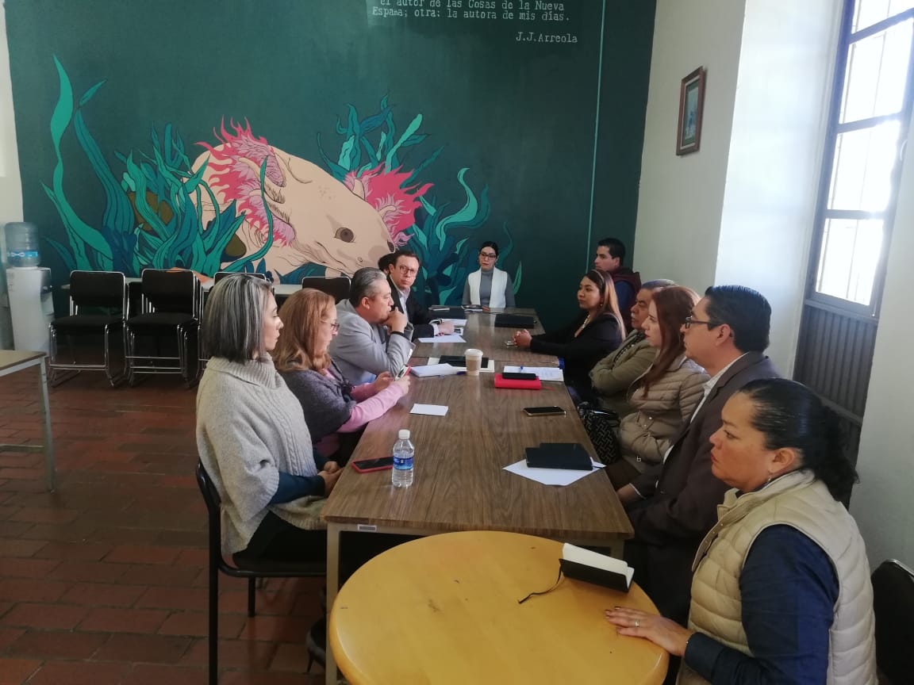

LA PRESENTE FOJA DE IMAGEN CORRESPONDE A LA CUARTA SESION ORDINARIA, CORRESPONDIENTE AL PRIMER PERIODO DE ACTIVIDADES.

